**申请因病致贫家庭医疗救助经济状况和**

**医疗费用支出情况登记表及声明书**

1．家庭基本情况

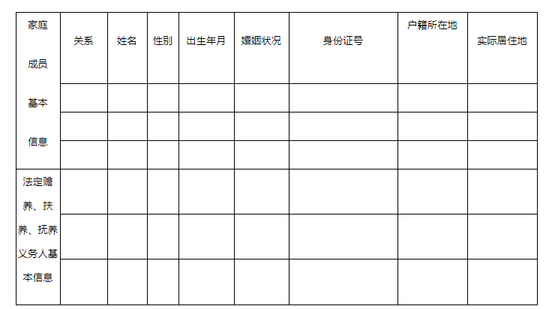

2．家庭收入信息（上一自然年度）

|  |  |  |  |  |  |  |  |  |
| --- | --- | --- | --- | --- | --- | --- | --- | --- |
| 家  庭  成  员  收  入  基  本  情  况 | 关系 | 姓名 | 工资性收入  （元） | 经营净收入  （元） | 财产性收入  （元） | 转移性收入  （元） | 其他  可支配收入（元） | 合计 |
| 本人 |  |  |  |  |  |  |  |
|  |  |  |  |  |  |  |  |
|  |  |  |  |  |  |  |  |
|  |  |  |  |  |  |  |  |
| 合 计 |  |  |  |  |  |  |  |
| 备注：1.工资性收入指就业人员通过各种途径得到的全部劳动报酬。包括所从事的主要职业及第二职业、其他兼职和零星劳动得到的工资、薪金、加班费、各种奖金、各种津贴、稿酬等收入。  2.经营净收入指从事生产经营活动获得的净收入。主要包括个体工商户的生产、经营所得，对企事业单位的承包经营、承租经营所得，转包等收入；从事种植、养殖等农副生产劳动获得的纯收入的总和等。  3.财产性收入指家庭拥有的动产、不动产所获得的收入。主要包括利息股息、红利所得，集体分配股息和红利，财产租赁所得、财产转让所得、保险收益、彩票收益等收入。  4.转移性收入指国家机关、企事业单位、社会团体及其他社会组织对居民家庭的各种转移支付和居民家庭间的收入转移。主要包括离退休金、养老保险金、失业保险金、辞退金、保险索赔、住房公积金、赠与和赡养等。 | | | | | | | | |

3．家庭财产信息（申请日）

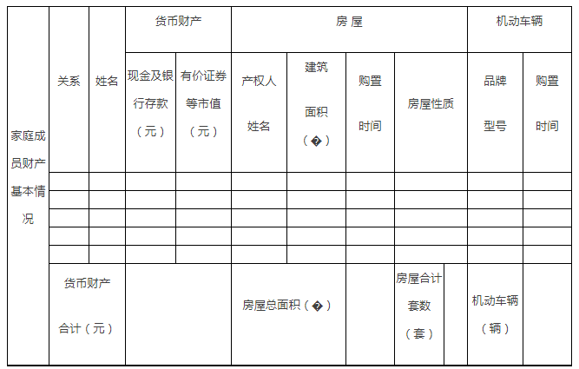

4.患重大疾病医疗费用支出情况（上一自然年度）

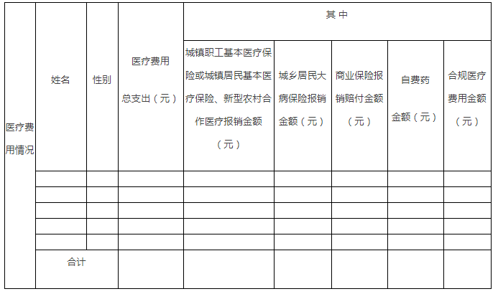

5．声明及授权

声明书（授权书）

本人郑重声明，上述登记的家庭基本情况和家庭经济状况、医疗费用支出情况属实。如有不实，愿停止申请或停止享受因病致贫家庭医疗救助，并承担相应法律责任。

上述资料如有变动，本人或本人家庭成员将向当地民政部门因病致贫家庭医疗救助管理机构主动报告。

同意北京市民政局和本人所提出申请的区县民政局向所有涉及到本人家庭经济状况信息的部门或机构查询、核对本人家庭财产和家庭收入状况。本人亦同意所有涉及到本人家庭经济状况信息的部门或机构将所需资料和信息提供给北京市民政局或本人所提出申请的区县民政局。

特此声明。

声明人（家庭成员）签字：

本人承诺以下签名、指模、身份证号码均真实有效，如有虚假，本人愿意承担法律责任。

1． （指模 ）身份证号码

2． （指模 ）身份证号码

3． （指模 ）身份证号码

4． （指模 ）身份证号码

5． （指模 ）身份证号码

6． （指模 ）身份证号码

核对工作人员签字：1． 2．

年 月 日

备注：家庭成员为无民事行为能力人、限制民事行为能力人的，由监护人代签；代签的需由本人按指模